Colegio República Argentina
O’Carrol # 850- Fono 72- 2230332
Rancagua
TAREA DE HISTORIA TERCEROS AÑOS
SEMANA 6.
DEL 4 AL 8 DE ABRIL
Nombre:
Curso: Fecha:
BASADO EN OA 7:
Distinguir continentes y océanos del planeta en mapas.

- A continuación, encontrarás el solucionario de las actividades anteriores, revisa tu trabajo, servirá para conocer tus fortalezas.
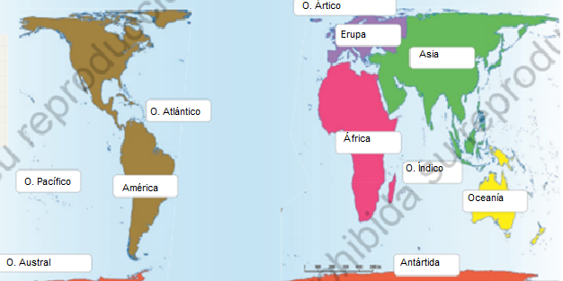

DESAFÍO
¡Ahora, a poner en práctica lo aprendido!
Observa el siguiente plan de vuelo de Aerolíneas Turbinas representado en el Planisferio y responde las preguntas 1, 2 y 3
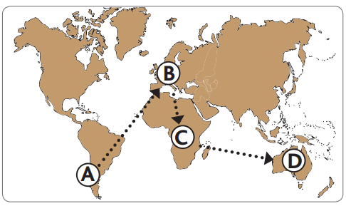

1. ¿Qué océanos cruza Aerolíneas Turbina a lo largo de su recorrido?
A. Océano Pacífico y Atlántico.
B. Océano Atlántico e Índico.
C. Océano Glacial Ártico y Pacífico.
D. Océano Glacial Antártico e Índico.

2. ¿Cuál es el orden correcto de los continentes por los cuales pasa el recorrido de Aerolíneas Turbina?
A. América – Europa – África - Oceanía.
B. Asia – África – Oceanía - América.
C. Antártica – África – América – Asia.
D. Europa – América – Asia - Oceanía.

